ГАПОНОВ-ГРЕХОВ АНДРЕЙ ВИКТОРОВИЧ
Андрей Викторович Гапонов-Грехов родился в Москве в семье учёных-физиков. Его родители Мария Тихоновна Грехова и Виктор Иванович Гапонов познакомились во время учёбы в МГУ. При рождении сына он получил двойную фамилию. В начале 30-х годов XX века родители переехали в Горький, где начали проводить исследования по радиофизике. Благодаря стараниям Греховой в годы Великой Отечественной войны был воссоздан исследовательский физико-технический институт при Горьковском университете. Создан радиофизический факультет в составе университета. В середине50-х годов ею был создан научно-исследовательский радиофизический институт (НИРФИ).
Андрей Гапонов-Грехов пошёл по стопам родителей; после окончания школы он поступил на специальный факультет Горьковского индустриального института. После окончания двух курсов он перевёлся на радиофизический факультет Горьковского университета, который окончил в 1949 году. В том же году он поступил в аспирантуру к академику А. А. Андронову. Тот предложил ему для кандидатской диссертации тему по общей теории электромеханических систем.
В Андрей Гапонов-Грехов в течение 6 лет занимался в решением этой задачи и в 1955 году защитил диссертацию в Ленинградском политехническом институте. Причём за значимость этой работы соискателю были присвоены и кандидатская и докторская степени.
После окончания аспирантуры Андрей Гапонов-Грехов работал преподавателем в Горьковском политехническом институте, а после присвоения учёного звания доктора физико-математических наук стал работать в ГИФТИ, одновременно оставаясь профессором политехнического института.
С конца 50-х годов Гапонов-Грехов активно занимается исследованиями в области нелинейных волновых процессов, а также в решении проблемы генерации и усиления мощных высокочастотных электромагнитных колебаний с длиной волны в миллиметровом и субмиллиметровом диапазонах. Со своими сотрудниками он открыл и исследовал явление ударных электромагнитных волн.
Ученым была разработана теория индуцированного излучения классических нелинейных осцилляторов с основанным на этой теории принципом генерации и усиления электромагнитных волн потоками возбужденных неизохронных осцилляторов. Разработанные на этих принципах устройства нашли применение в работах по созданию термоядерных реакторов и слежении за космическими объектами.
За свои работы Андрей Викторович Гапонов-Грехов дважды был удостоен Государственной премии СССР в 1968 и 1983 годах. В1964 году он был избран член-корреспондентом Академии наук СССР, а в 1968 году академиком. С 1966 года он работал заместителем директора НИРФИ, а в 1976 году возглавил Институт прикладной физики РАН (ИПФ РАН) и руководил им до 2003 года. С 2003 года он остаётся научным руководителем ИПФ РАН.
В 1989—1991 годах он избирался депутатом Верховного Совета СССР.
Про его современную жизнь написано на сайте «Старый Нижний – молодым» следующее:
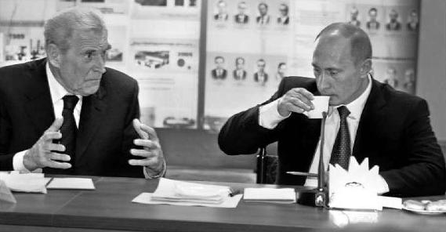
Его отметил президент России. Владимир Путин своим указом наградил нижегородского академика физика Андрея Викторовича Гапонова-Грехова орденом «За заслуги перед Отечеством», в официальной бумаге написано: за выдающийся вклад в развитие отечественной науки и многолетнюю плодотворную деятельность.
Академику Гапонову-Грехову уже за восемьдесят. Он известен на весь мир и считает правильным говорить о физике только с коллегами, славится прямым и бескомпромиссным характером и хорошей памятью.
На вопросы о своих достижениях он машет рукой, говорит, что все оды в его честь давно спеты в западных научных журналах, а его сейчас беспокоит другое. И дальше с горячностью начинает рассказывать, что самые талантливые студенты все чаще и чаще уезжают за границу, что надо что-то менять с оплатой труда научных работников. Тут он начинает горячиться еще больше, говоря, что просит в первую очередь именно за молодых и начинающих. Его волнует и зарплата школьных учителей и детских докторов, и здоровье молодых мамочек, потому что, по его мнению, от всех этих составляющих зависит будущее российской физики. Вот такая формула академика.
Больше всего от других ученых Андрея Викторовича отличает огромный талант и неуемная жажда жизни. Коллеги говорят, что живет он так, словно ему всего 20 лет, и в то же время, он каждый день воспринимает, как последний.
Источник :
АЛЬБОМ «СТО ЛИЦ СТОЛИЦЫ ПРИВОЛЖЬЯ» в объективе фоторепортера Николая Нестеренко Н.Новгород, 2007.

